Ни один из нас, людей, не устраивается в жизни так умело, как дерево, — если, конечно, не считать девять месяцев, предшествующих первому вдоху.
Джордж Бернард Шоу
Мотивационная таблица. №1
ДРЕВО РОСТА - СЕКВОЙЯ/ЯРД
ЗАДАЧА:
ПЕРЕРОСТИ ВСЕ ДЕРЕВЬЯ – КАЖДОЕ ИЗ КОТОРЫХ ПРЕДСТАВЛЯЕТ СОБОЙ
НЕОБХОДИМЫЕ СПЕЦИАЛИЗАЦИИ ( ВОЛЯ,ДОХОД,ПОСТУПОК,НАВЫК,СПОРТ) К специализациям можно добавлять навыки и достижения вписывая баллы и даты в календарь.
ОПИСАНИЕ:
НАБРАВ НУЖНОЕ КОЛИЧЕСТВО ЯРДОВ. ДЛЯ ВСЕХ ДЕРЕВЬЕВ ПО ВСЕМ СПЕЦИАЛИЗАЦИЯМ ЧЕЛОВЕК ДОЛЖЕН ОБРЕСТИ ДИСЦИПЛИНИРОВНАННОСТЬ И ПОДНЯТЬ СИЛУ ВОЛИ ДЛЯ ЗАКРЕПЛЕНИЯ МОРАЛЬНОГО РЕЗУЛЬТАТА ПРЕДЛОГАЕТСЯ ВАРИАНТ САМОНАГРАДЫ.
В КАЧЕСТВЕ ПРЕДЛОГАЕТЬСЯ ПОТРАТИТЬ ДЕНЬГИ ОТ ДРЕВА ГЕЛИОС НА БИЛЕТ НА САМОЛЕТ ДО
Калифорния, США и добраться до Редвудс, приток Редвуд-Крик что бы лично сравнить Убедиться в мощи своей силы воли и целеустремленности увидеть Самое высокое дерево в мире СЕКВОЙЮ «ГИППЕРИОН»
ПО СХОЖЕЙ СХЕМЕ МОЖНО ВЫСТРОИТЬ ТАБЛИЦУ С ДРУГИМИ ПРИМЕРАМИ ВМЕСТО ДЕРЕВЬЕВ И ДРУГОЙ ТЕМАТИЧЕСКОЙ САМОНАГРАДОЙ ДЛЯ ВОВЛЕЧЕННОСТИ В ПРОЦЕСС.

126ярдов | ГИПЕРРИОН | 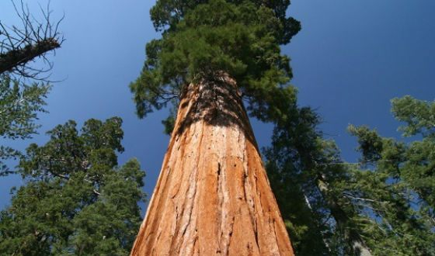
ВОЛЯ
Просыпайся до 8:00 Будни. В течении 126 дней
День /1-Бал
125ярдов | ГЕЛИОС | 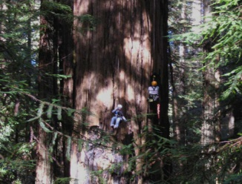 | 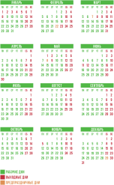
ДОХОД.
Заработать 1.250.000рублей
Тысяча рублей/ 1.5 ярд
123 ярдов | ИКАР | 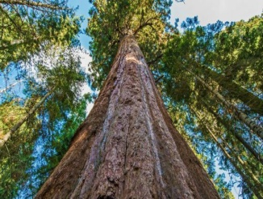
ПОСТУПОК
1.Пристрой бездомную собаку.
2.Благоустрой свой двор или помоги с уборкой
3.Избавься от вредной привычки.
По 10 ярдов + соверши свои поступки и оценивай пока не перерастешь Икар

122 ярдов | ГИГАНТ СТРАТОСФЕРЫ | 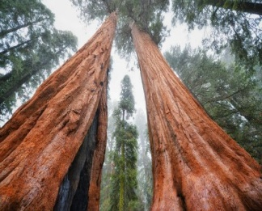
СПОРТ
Утренняя пробежка
1пробежка/ 3 ярд
107 ярдов | ЦЕНТУРИОН | 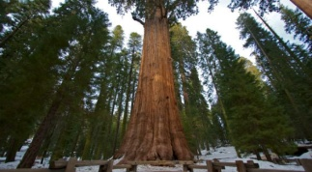
Образование
УЧИ ИНОСТР. ЯЗЫК
Занятие / 1 ярд

